**PRIORITAS 1**

1. buat sebuah halaman baru dan implementasikan date picker dan color picker seperti pada gambar dan video contoh pembuatan ada di alta.id

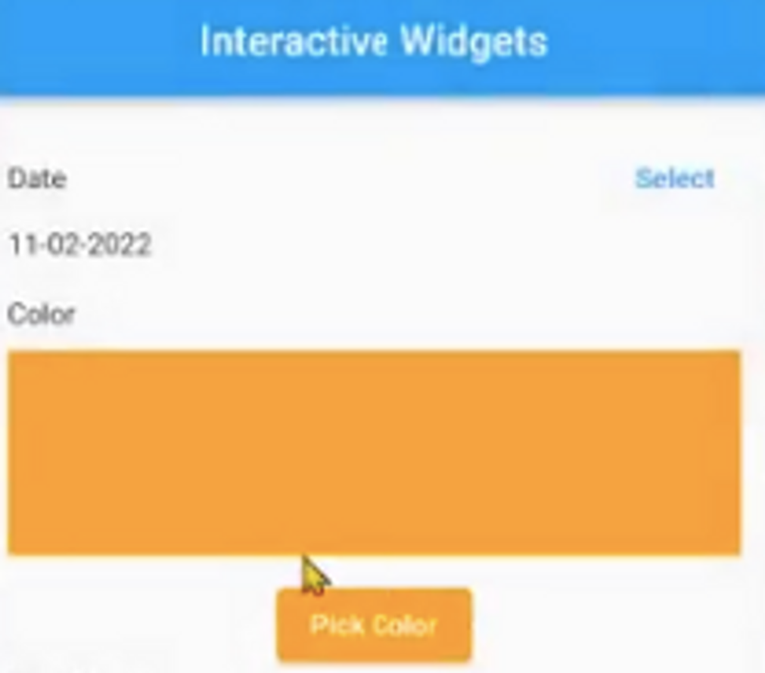

Jawab:

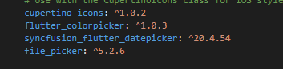

Yang pertama install packages terlebih dahulu di file pubspec.yaml

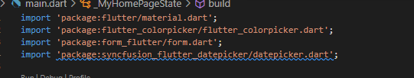

Kemudian import ke dalam file main.dart

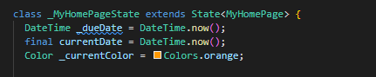

Setelah itu inisialisasikan ke class myhomepage

1. date picker

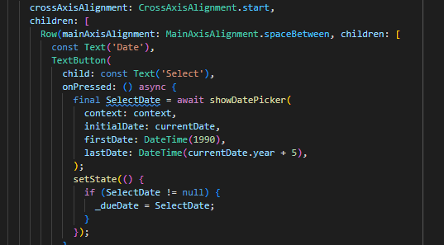

Untuk kodenya seperti diatas

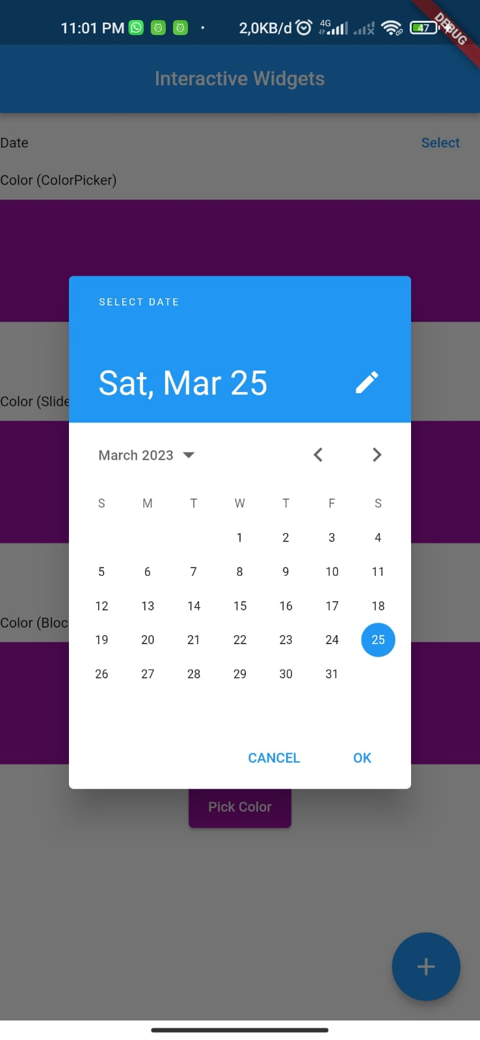

Untuk output tampilannya seperti gambar diatas

1. color picker

* blockpicker

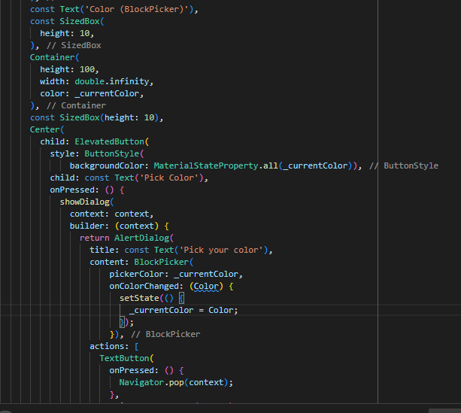

Gambar diatas adalah kode untuk membuat sebuah color picker dengan mode blockpiker

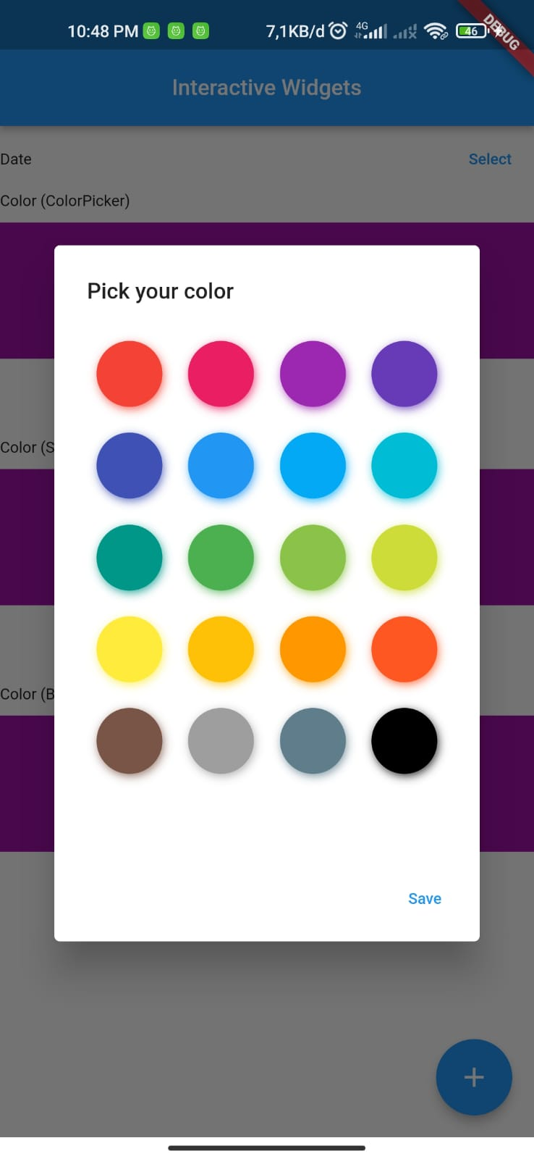

Untuk hasilnya seperti gambar diatas

* slidepicker

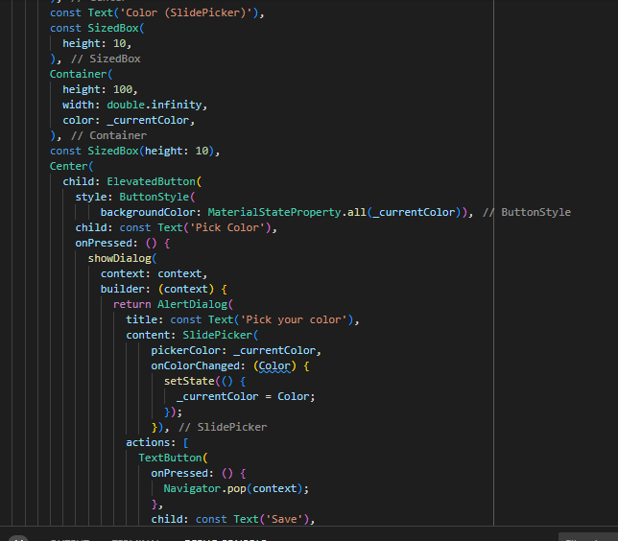

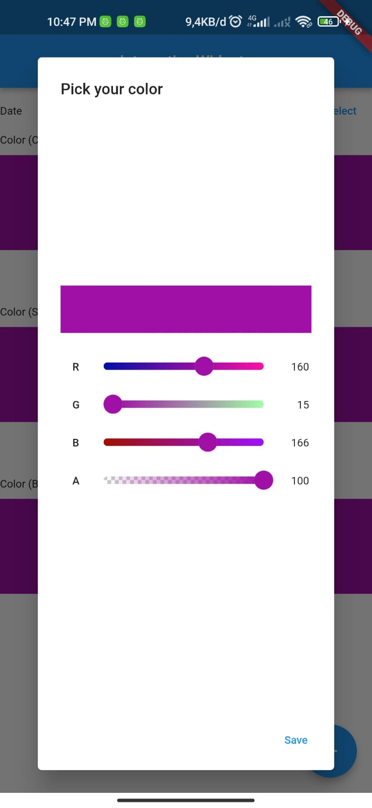

Untuk outputnya seperti gambar diatas

* color picker

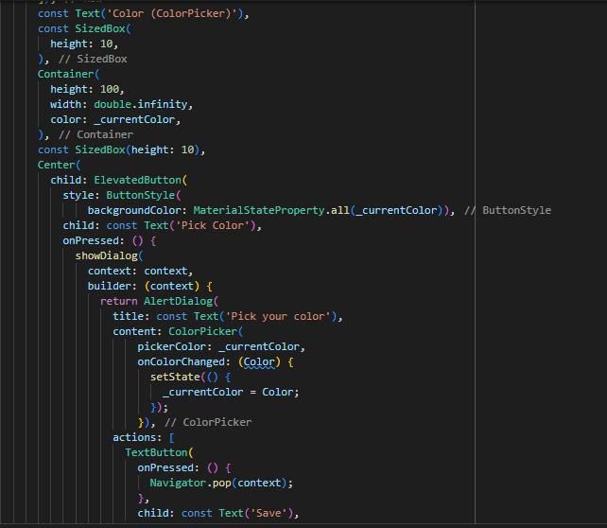

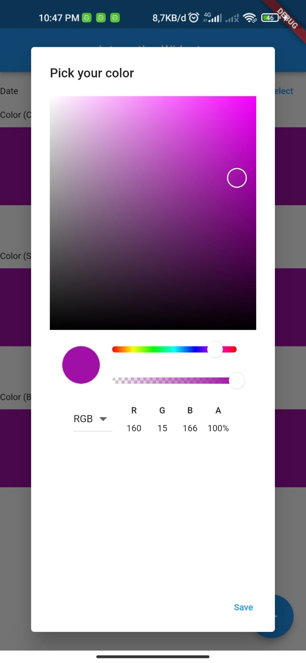

Outputnya seperti gambar diatas

1. implementasikan file picker seperti yang di contohkan pada video



standart minimal untuk mendapatkan nilai prioritas 1 adalah ketika form dapat berfungsi sama seperti pada video

jawab:



Yang pertamana menambahkan pakcages atau menginstall packages file piker ke dalam file pubspec.yaml

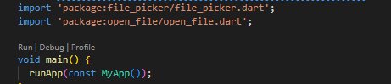

Setelah berhasil menambahkan packages kedalam file pubspec.yaml, kemudian import semua packages file piker tersebut ke dalam file main.dart yang ada di foldr lib. Seperti pada gambar diatas.

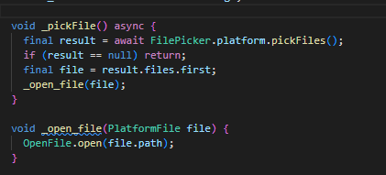

selanjutnya membuat sebuah fungsi atau menginilialisasi fungsi terlebih dahulu pada class myhomepage seperti gambar diatas

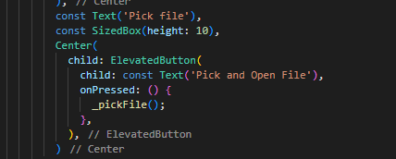

Kemudian membuat tampilan ui dan sekaligus memanggil fungsi diatas seperti gambar diatas

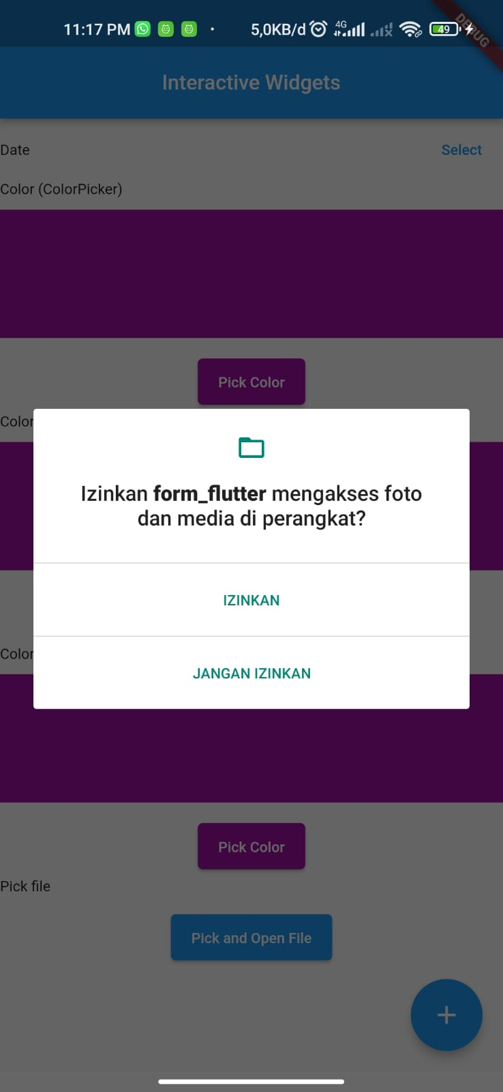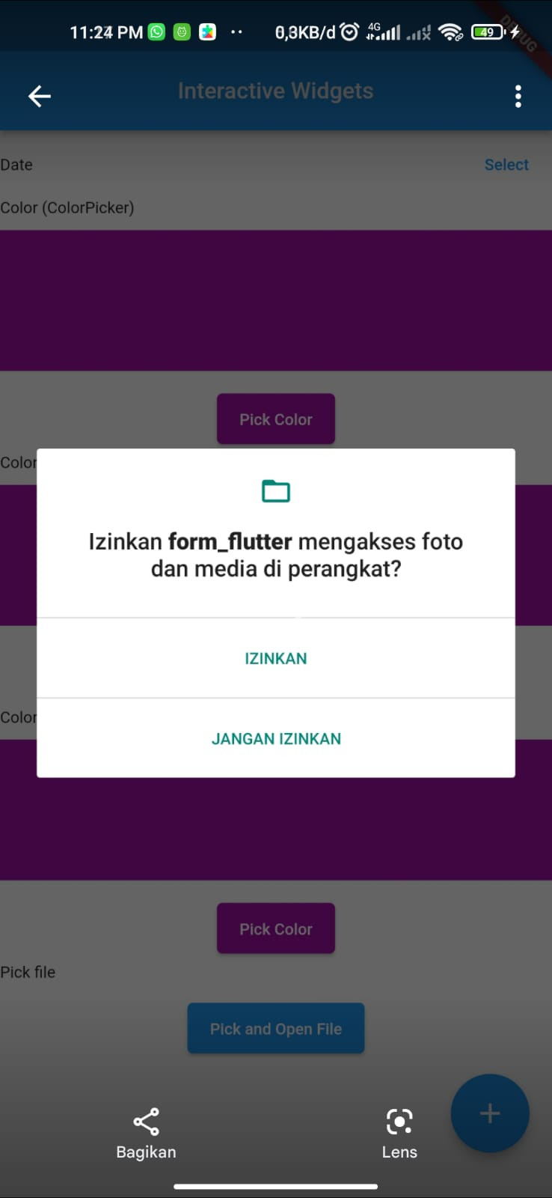

Untuk outpunya seperti gambar diatas